**Subaru XV bäst igen**

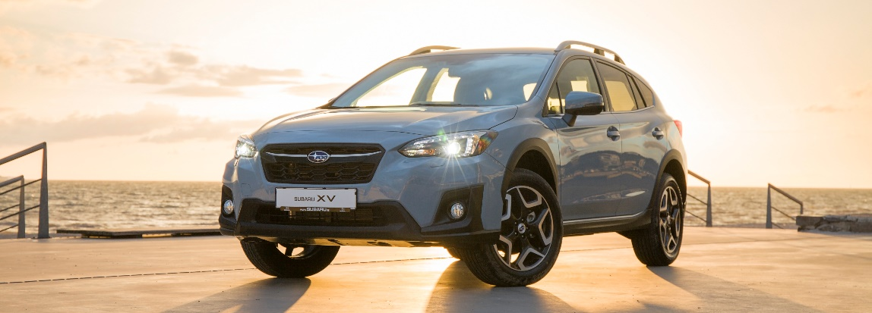

**Subaru XV har för andra gången lagt beslag på förstaplatsen i ”Cars.com’s 2018 Subcompact SUV Challenge”.**

Senaste generationen Subaru XV tog hem totalsegern i tuff konkurrens. Juryn bedömde bilarna i 13 kategorier och när alla poäng och omdömen summerats kunde Subaru XV stoltsera med bästa betygen.

De kriterier som bedömdes var: Interiör, komfort fram och bak, förvaringsmöjligheter, multimedia, bekvämlighet, vägbeteende, drivlina, åkkomfort, buller, sikt och prisvärde.

– Subaru XV har bästa baksätet med bra sidostöd. Något som är unikt för den här klassen, säger Brian Wong, en av årets testare.

– Interiören är stoppad med mjukt material där det behövs. De flesta har någon form av stoppning idag, men kvalitetsintrycket är högre i Subarus kupé, säger jurymedlemmen Kelsey Mays.

Senast det begav sig var när förra generationen knep titeln 2015.

Mer info om årets test, videoklipp och betyg hittar du här: [Cars.com](https://www.cars.com/articles/whats-the-best-subcompact-suv-for-2018-1420703016033/)

